**PRESSMEDDELANDE**  
2017-04-05

Sverok och Inet till västkusten för att skapa positiv kultur inom e-sporten

**Succéprojektet RAC till e-sportkommunen Kungsbacka**

**Respect All, Compete, ungdomsprojektet som arbetar för en god gamingkultur och att skapa en positiv miljö inom e-sporten anländer i påskveckan till Kungsbacka. Inet tar såklart med 45 av sina kraftfulla Taurusdatorer till lägrets deltagare.**

**– Projektet har blivit en större framgång än vad vi hoppats på. Det finns ett stort engagemang från såväl ungdomar som vuxna och arrangörer att vara med och skapa en mer välkomnande miljö inom e-sporten, säger Johan Wahlberg, marknadschef på Inet.**

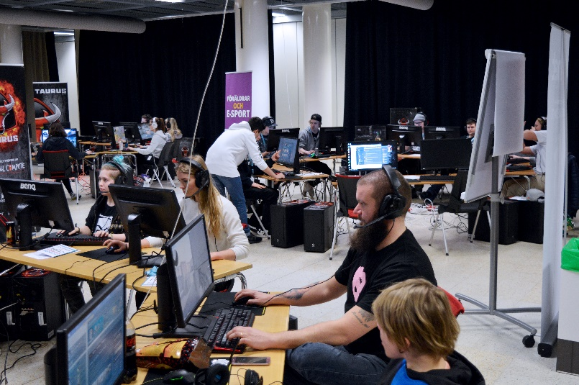Under påskveckan, 13-16 april är det dags för det sjunde Respect All, Compete-lägret, det näst sista av åtta läger arrangerade av Sveroks ungdomsprojekt. Denna gång i Kungsbacka och spelet i fokus är världens största – League of Legends.

– Det var Inet som rekommenderade oss att åka hit. Lanbit, Kungsbackas största LAN har varit med och hjälpt oss att organisera lägret med bland annat boende, lokal och uppkoppling. Det är superkul att vara i en kommun som satsar mycket på e-sport och ungdomar, säger Mattias von Gegerfelt, projektledare på Respect All, Compete.

Koncentrerat spelande och coachande på Respect All, Compete i Skellefteå i mars.

**Med mångfald i fokus**

Under lägret kommer nystartade föreningen Female Legends grundare, Lillie “Kazalyn” Klefelt och Liza Lind, samt Robin ”Rovin” Ek att hjälpa till med att coacha deltagarna. Lillie och Liza träffades på Respect All, Competes förra League of Legends-läger i april 2016.

– Female Legends är ett community helt för tjejer. Vi har sedan starten sett en ökad mångfald i lägren med allt fler tjejer och transpersoner. Det är superkul, Female Legends är ju ett konkret resultat av våra läger. Det tyder på att vi gör något rätt, säger Mattias von Gegerfelt.

**”E-sporten kan visa vägen för resten av idrottssverige”**

Sedan starten 2015 har Sverok och Inet turnerat hela Sverige för att ge ungdomar möjlighet att spela storspel och delta i workshops kring gamingkultur. Projektets uppförandekod Code of Conduct för en mer välkomnande kultur inom e-sport har börjat användas av flera verksamheter som grund i deras arrangemang, bland annat LANet Hexis i Göteborg.

– Det är fantastiskt att Code of Conduct används konkret och något vi är jättestolta över. Det finns många runt om i Sverige som ser en ljus framtid för e-sporten och vill att fler ska känna sig trygga och välkomna. Jag tror att e-sport kan visa övriga idrottssverige hur man arbetar med inkludering och mångfald, säger Mattias von Gegerfelt.

– Vi är glada över att se så många kommuner satsa på e-sport och ungdomar, vid varje läger har projektet fått ett stort stöd – både av lokala föreningar och kommunen. Inet är stolta över att vara med och påverka och kommer fortsätta satsa på ungdomar och en välkomnande e-sport även när projektet är slut, säger Johan Wahlberg.

**Om Respect All, Compete**

Respect All, Compete är ett projekt startat 2015 av Sverok, finansierat av Allmänna Arvsfonden och där Inet är huvudsponsor. Projektet vill skapa positiv utveckling inom e-sporten genom fysiska mötesplatser, gemensamma ramverk, utbildningar och e-sportläger. Totalt åtta läger under tre år är planerade, där sex är genomförda runt om i Sverige. Sista lägret går av stapeln 25–28 maj i Malmö.

**För ytterligare information**Johan Wahlberg, marknadschef, 0739-88 27 29, [johan.wahlberg@inet.se](mailto:johan.wahlberg@inet.se)  
Magnus Sjöbäck, presskontakt, 0704-45 15 99, [magnus.sjoback@inet.se](mailto:magnus.sjoback@inet.se)  
<http://www.inet.se/>